Главное управление образования Курганской области
Государственное бюджетное профессиональное образовательное учреждение
«Мишкинский профессионально-педагогический колледж»

Воспитательная программа
по профилактике употребления психоактивных веществ
«Ложные ценности»
предназначена для студентов и обучающихся колледжа
в возрасте от 15 до 17 лет

Мишкино 2014

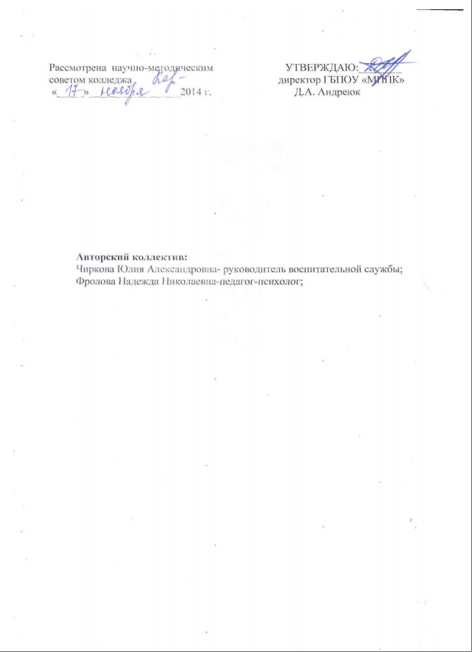

Содержание

Паспорт программы
- Концептуальные основы программы
- Анализ социально-педагогической ситуации
- Цели, задачи и направления программы
- Предполагаемый результат.
- Содержание воспитания
- Механизмы реализации программы.

Приложения

- План мероприятий для реализации программы.
- Тест «Сигарета».
- Стендовый материал «Всемирный день без табака».

ПАСПОРТ ПРОГРАММЫ
- Наименование | Воспитательная программа по профилактике употребления психоактивных веществ «Ложные ценности»
- Основание для разработки программы | - Конвенция о правах ребенка,  - Закон РФ «Об образовании»,  - Закон РФ «Об основных гарантиях прав ребенка в Российской Федерации»,  - Приоритетный национальный проект «Здоровье»;  - ФЗ от 23 февраля 2013 г. N 15-ФЗ "Об охране здоровья граждан от воздействия окружающего табачного дыма и последствий потребления табака",  - Приказ МОРФ от 28.02.2000г №619 «О концепции профилактики злоупотребления психоактивными веществами в образовательной среде»,  - ФЗ № 120 «Об основах системы профилактики и правонарушений несовершеннолетних» ( в ред. от 02.04.2014 г)  - Концепция стратегии развития системы образования Курганской области до 2020 года,  - Устав колледжа.
3 . Заказчик программы | Студенческий и инженерно-педагогический коллективы ГБПОУ «Мишкинский профессионально-педагогический колледж»
4 . Разработчик программы | Авторский коллектив ГБПОУ ««Мишкинский профессионально-педагогический колледж»
5. Цель и задачи программы | Цель: Формирование критического отношения к социальным вредностям  Задачи:   1. Информирование студентов об опасностях употребления наркотических, токсических веществ, алкоголя, курения;  2.Формирование навыков самонаблюдения, самооценки, самоанализа своего внутреннего состояния и умения управлять им.  3.Формирование активной установки по отношению к собственной организации жизни, своему жизненному пространству.  - 4. Организация досуговой деятельности как одного из направлений профилактики здорового образа жизни;  - 5. Увеличение числа подростков – добровольцев, имеющих желание активно противодействовать употреблению наркотиков и табакокурения в своей среде;
6 . Сроки реализации программы | период обучения студентов
- Исполнители программы | Администрация, инженерно-педагогический и студенческий коллективы ГБПОУ «МППК»
8. Ожидаемые конечные результаты | Предпочтение здорового образа жизни в шкале ценностей студентов и обучающихся, непримиримое отношение к употреблению ПАВ,  Увеличение числа волонтеров имеющих желание активно противодействовать употреблению наркотиков и табакокурения в своей среде
9. Организация контроля за реализацией программы | Контроль за реализацией программы осуществляет администрация МППК; 1 раз в семестр на инженерно-педагогических советах организуются выступления участников программы ( по согласованию).
10. Расчетные объемы и источники финансирования | за счет субсидий на выполнение госзадания выделенных из областного бюджета
- Концептуальные основы программы
В последние годы одной из наиболее серьезных социальных проблем становится проблема нарастающей наркомании и ранней алкоголизации детей и подростков.
Профилактика как система мер, направленных на предотвращение болезни, требует осознанного научного подхода, согласованных продуманных действий специалистов различных сфер, значительных финансовых и материальных затрат, а самое главное - пристального внимания и постоянных действий со стороны государства.
Сегодня уже совершенно очевидно, что решить проблему употребления ПАВ в нашей стране даже при использовании уже существующего мирового опыта будет нелегко. Это следует и из анализа сегодняшней ситуации и непосредственно самих причин приобщения людей к употреблению ПАВ.
Если говорить о системе первичной профилактики табако-, нарко- и алкогольной зависимости, то именно эти направления психолого-педагогической работы с подростком должны стать приоритетными. Профилактическую работу, направленную на личность подростка, необходимо вести силами родителей, педагогов, психологов. Но, как опять-таки показывает мировой и наш собственный опыт, эта работа может быть достаточно эффективной и в том случае, когда она осуществляется силами самих подростков.
Ведь именно в этот период происходит коренная перестройка организма человека, формируется мировоззрение и новая система связей и отношений с окружающим миром. Стремясь к независимости, подростки одновременно подвержены влиянию своей референтной группы. Табак, алкоголь и наркотики ими воспринимаются как атрибуты взрослой жизни.
Для того чтобы остановить распространение этой опасной социальной болезни необходима целая система мер государственного и общественного воздействия. Эта система мер станет, эффективна в том случае, если она будет опираться на научные исследования и обоснования причин возникновения этого явления и будет носить предупреждающий, превентивный характер.

2.Анализ социально-педагогической ситуации

В последние годы одной из наиболее серьезных социальных проблем становится проблема нарастающей наркомании и ранней алкоголизации детей и подростков. На вопрос «Курили ли Вы хотя бы один раз в жизни?» - положительно ответили 60 % обучащихся ежедневно курят 19 % опрошенных. Один раз в жизни пробовали алкоголь 80 % учащихся, в основном пробовали сами 33%, угощали родители – 30% ,пили в компании сверстников 17% Употребляют сейчас спиртные напитки 32% учащихся.
Преодолеть эти негативные явления в нынешних условиях можно путем формирования у подрастающего поколения ответственного отношения к самому себе: к своему телу, душе, разуму – на уровне готовности быть здоровым, живым, счастливым.
Преодолеть эти негативные явления в нынешних условиях можно путем формирования у подрастающего поколения ответственного отношения к самому себе: к своему телу, душе, разуму – на уровне готовности быть здоровым, живым, счастливым. Эта готовность должна складываться из потребности (хочу) быть здоровым, благополучным, счастливым; из способности (могу) строить отношения с самим собой и всем окружающим миром (людьми, живыми существами, природой и др.) и решимостью (буду) жить по природосообразным законам, дополняя все сущее на земле.
Смещение акцентов профилактики актуально не только из-за сопоставимости вредных последствий употребления ПАВ, но и потому, что подростки, допускающие злоупотребление алкоголем и табакокурением, значительно чаще имеют отклонения в поведении.

3.Цели, задачи и направления программы

Цель: Формирование критического отношения к социальным вредностям

Задачи: 
1. Информирование студентов об опасностях употребления наркотических, токсических веществ, алкоголя, курения;
2. Формирование навыков самонаблюдения, самооценки, самоанализа своего внутреннего состояния и умения управлять им;
3. Формирование активной установки по отношению к собственной организации жизни, своему жизненному пространству;
4. Организация досуговой деятельности как одного из направлений профилактики здорового образа жизни;
5. Увеличение числа подростков – добровольцев, имеющих желание активно противодействовать употреблению наркотиков и табакокурения в своей среде.

Основные блоки формирования критического отношения к социальным вредностям:
- Организация образовательного процесса.
- Организация работы социально- психологической службы колледжа направленной на формирование у студентов доминанты на ЗОЖ.
- Организация воспитательной работы, направленной на формирование социальной активности.
- Привлечение органов студенческого самоуправления к занятиям профилактической деятельностью.
- Проведение мероприятий по профилактике употребления ПАВ студентами.

4. Предполагаемый результат
Ступени коллективного и личностного роста участников воспитательного процесса
Кретерии эффективности | показатели | Методики изучения
1.Сформированность установки на здоровый образ жизни, как приоритетной ценности. Сформированность мотивации на бережное отношение к здоровью | 1.% студентов употребляющих психоактивные вещества (алкоголь, табак, наркотики)  2. % студентов и обучающихся состоящих на учете в наркологическом кабинете (ЦРБ)  3. % студентов и обучающихся состоящих на ВУК и ИП учете. | Анкетирование  Метод педагогического наблюдения  Анкетирование «Мои приоритеты»
Сформированность нравственного потенциала личности студентов | 1.Нравственная направленность личности:  -повышение уровня воспитанности.  2. Сформированность отношений студентов к самому себе, своему будущему. | Направленность личности  Метод педагогического наблюдения  Анкеты, тесты.  Уровень воспитанности
Повышение социальной активности студентов и обучающихся по пропаганде здорового образа жизни | Участие волонтеров в пропаганде здорового образа жизни среди сверстников на колледжном, районном, областном уровне | Метод педагогического наблюдения

5. Содержание воспитания
Программа предполагает работу по следующим блокам:
1. Организация образовательного процесса
Направления работы:
- Учет индивидуальных особенностей студентов.
- Проведение факультатива для студентов «Профилактика употребления психоактивных веществ и ВИЧ-инфекции»
2. Организация воспитательной работы по профилактике ПАВ
Направления работы:
1.Создание условий для формирования инициативности, самостоятельности, толерантности студентов колледжа.
2.Создание системы профилактической работы.
3.Проведение акций, конкурсов, мероприятий профилактической направленности.
4. Расширение связей колледжа с образовательными и культурными учреждениями района и области, обмен опытом по вопросам профилактики употребления ПАВ.
5. Активное привлечение общественности и родителей к решению вопросов профилактики употребления ПАВ.
6. Реализация социально-значимых проектов.

3. Организация методической работы
Направления работы:
1.Повышение квалификации преподавателей, через участия в конференциях, семинарах, курсах повышения квалификации.
2. Организация исследовательской работы студентов и преподавателей по заявленной проблеме.

6.Механизм реализации программы
Механизм реализации программы по профилактике употребления психоактивных веществ «Ложные ценности» включает использование комплекса организованных, педагогических и экономических мер, предусматривающих:
- методологию формирования у студентов представлений об общечеловеческих ценностях, здоровом образе жизни, препятствующих употреблению психоактивных веществ;
- формирование у студентов умений и навыков активной психологической защиты от вовлечения в антисоциальную деятельность;
- раннее выявление и диагностика;
Механизм реализации программы по профилактике употребления психоактивных веществ «Ложные ценности» предусматривает ежегодный анализ результатов проведенной работы.
Управление программой осуществляет администрация колледжа.
Ежегодно по итогам программы формируется доклад, рассматриваемый на педагогическом совете.

Список использованных источников

- Бадьина, Н.П. Преодоление последствий психологической травмы у детей и подростков: методические рекомендации для педагогических работников/ Н.Н. Бадьина. - Курган 2005. – 31 с.
- Гурски, С.К., Внимание – наркомания: методическое пособие/ С.К. Гурски. - М.: Медицина,1998. – 46 с.
- Концептуальная программа профилактики злоупотребления наркотиками и другими психоактивными веществами среди подростков и молодежи. Российский благотворительный фонд «Нет алкоголизму и наркомании», М.: АСТ, 2006. – 52 с.
- Лидерс, А.Г. Группы личностного роста с подростками/ А.Г. Лидерс// Журнал практического психолога, 1996. - №2. – С. 3 - 7
- Макеева, А.Г. Не допустить беды: 15 ответов на трудные вопросы: пособие для работы с учащимися 10-11 классов/ А.Г. Макеева. - М.: Просвещение, 2003. – 24 с.
- Панков, Д.Д. Медицинские и психологические проблемы школьников – подростков: разговор учителя с врачом/ Д.Д. Панков, А.Г.Румянцев, Г.Н. Тростанецкая.-М.: АПК и ПРО, 2001. – 68 с.
- Тростанецкая, Г.Н. Школа без наркотиков: Книга для педагогов и родителей/ Г.Н. Тростанецкая, А.А. Гериш.- СПб.: Образование и культура», 2002. – 72 с.
- Тростанецкая, Г.Н.Профилактика злоупотребления психоактивными веществами/ Г.Н. Тростанецкая, А.А. Гериш.- М.: АПК и ПРО, 2002. – 91 с.
- Шереги, Ф.Э. Наркоситуация в молодежной среде: Структура, тенденции, профилактика/ Ф.Э. Шереги, А.Л. Арефьев.- М.: Издательский дом ГЕНЖЕР, 2003. – 85 с.
- Шустов, Д.И. Аутоагрессия, суицид и алкоголизм./Д.И. Шустов. –М.,2005. – 39 с.

Приложение №1

План
мероприятий по реализации программы «Ложные ценности»

№ | Мероприятия. | Сроки. | Ответственные.
1 | Анализ состояния здоровья, занятости учащихся физкультурой и спортом:  1)определение группы здоровья, выявление отклонений;  2) занятость в спортивных секциях;  3) участие в спортивных соревнованиях. | Ежегодно | Медработник. Классные руководители. Руководитель физвоспитания
2 | Тестирование учащихся по выявлению вредных привычек | Ежегодно. | Психолог, социальный педагог.
3 | Участие в проведении акции «Скажи наркотикам нет!», «За здоровый образ жизни». | В течение года. | Отряд "Стимул"
4 | Создание условий для занятия спортом студентам, состоящим на ВУК и ИП учете | В течение года. | Администрация, руководитель физвоспитания, соц. педагоги
5 | Диспут «Влияние курения на организм» (по заявкам кл. руководителей) | март | Медик
6 | Оформление тематических стендов | октябрь | Педагог-психолог
7 | Участие во Всероссийской антинаркотической профилактической акции «За здоровье и безопасность наших детей» | октябрь-декабрь | Руководитель ВС, классные руководители,  отряд СТИМУЛ
8 | Просмотра документальных фильмов по данной проблеме | в теч. года | Руководитель , Классный руководитель
9 | Конкурс рисунков и стихов "Проблема человечества ВИЧ- СПИД!" | октябрь | Кл. руководители, соц. педагоги
10 | Международный День отказа от курения! | ноябрь | Кл. руководители, воллнтеры
11 | Всемирный День борьбы со СПИДом! | декабрь | Волонтеры
12 | Акция протеста «Нет – сигаретам!» (проведение тематической дискотеки) | апрель | Классный руководитель
13 | Акция "Лучше конфета, чем сигарета!" "Письмо курильщику" | апрель | Отряд "Стимул"
14 | Организация выставки в библиотеке по профилактике употребления ПАВ | май | Библиотекарь, преподаватель литературы
15 | Всемирный День без табака! | май | Кл. руководители, волонтеры
16 | Организация родительских собраний по проблеме употребления алкоголя, табака, наркотиков и других психоактивных веществ студентами | В течение года. | Классный руководитель, родитель,  Руководитель ВС
17 | Проведение индивидуальных бесед со студентами | В течение года. | Классный руководитель, психолог
18 | Обыгрывание ситуации «Однажды…», «Если тебе предложат» | декабрь | Педагог-психолог
19 | Организация рейдов по территории колледжа, с целью предотвращения курения | постоянно | Руководитель ВС, классные руководители
Классные часы
20 | Социально-нравственные основы здоровья | октябрь | Классный руководитель, врачи
21 | О вреде курительных смесей | октябрь | Классный руководитель, врачи
22 | Влияние никотина на организм человека | ноябрь | Классный руководитель
23 | Здоровье – в твоих руках | декабрь | Классный руководитель, врачи
24 | Бытовое пьянство, что это такое? | февраль | Классный руководитель, врачи
25 | Никотин и здоровье будущих родителей | октябрь | Классный руководитель, врачи
26 | Алкоголь и здоровье будущих родителей | декабрь | Классный руководитель, врачи
27 | В преддверии опасности или как распознать начало наркомании | февраль | Классный руководитель, врачи
28 | Просмотр фидеороликов ФСКН о вреде наркотиков | постоянно | Руководитель ВС, классный руководитель

Приложение№2

Тест «СИГАРЕТА»

Отвечая на вопросы, сделай выбор ДА или НЕТ и подчеркни заглавную букву:

- при выборе ДА – красным цветом;

- при выборе НЕТ – черным цветом.

Сила – Могут ли сигареты сделать человека сильнее? Способствуют ли сигареты наращиванию мышц и их укреплению?

Искренность – Может ли курящий человек быть честным, искренним и не обманывать своих близких, что он курит?

Гуманность – Может ли курящий человек называться гуманным, если он портит жизнь окружающим его близким, соседям создавая их неблагоприятные условия?

Активность – Могут ли сигареты сделать человека сильнее, выносливее, активнее?

Работоспособность - Можно ли успешно учиться, регулярно куря сигареты и при этом улучшать свою память, внимание?

Естественность – Может ли курящий человек быть всегда в гармони с самим собой, с окружающими, с природой и не приносить им вред?

Тактичность – Всегда ли курящий человек вежлив, не груб с окружающими его людьми?

Аккуратность – Можно ли сказать про курильщика, что он чистоплотен, аккуратен. На его одежде нет прожженных пятен, остатков пепла, он не мусорит, не бросает куда попало окурки?

Если получилась сплошная черная черта. Давайте перечислим качества, которые теряем, становясь курильщиком. Сигарета отнимает – свободу, искренность, гуманность, активность, работоспособность…

